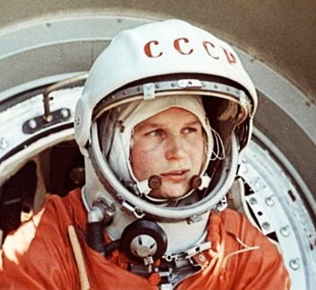
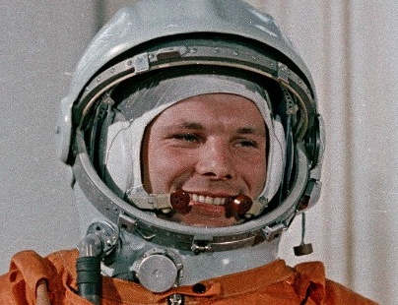
МКОУ Вагинская СОШ
План проведения космической акции
09-13 апреля 2018 года
№ п/п | Мероприятия  Дата | Классы | Ответственные | Жюри
1. | Космическая линейка  09.04. | 1-11 | Брызгалова Алёна
2. | Интеллектуальная игра «Путешествие к многоцветным планетам»  10.04 | 1-4 | Жукова Елена | Брызгалова Алёна  Чудочин Александр
3. | Интеллектуальная игра «Хочу всё знать»  11.04 | 5-7 | Жукова Елена | Брызгалова Алёна  Чудочин Александр
4. | Кинозал «Притяжение»  09.04 -13.04 | 5-11 | Брызгалова Алёна
5. | Конкурс рисунков  «Космос глазами детей»  09.04-13.04 | 1-11 | Брызгалова Алёна  Жукова Елена | Брызгалова Алёна  Жукова Елена
6. | Гагаринский урок  «Космос – это мы»  12.04 | 1-11 | Классные руководители
7. | Конкурсное  оформление отчётов по Гагаринскому уроку  13.04 | 1-11 | Классные коллективы | Брызгалова Алёна  Чудочин Александр  Жукова Елена
8. | Подведение итогов акции  16.04 |  | Брызгалова Алёна

04.04. 2018
Организатор акции – учитель физики и астрономии /Игнатюк А.В.

